MySql有一个系统变量，如图：

[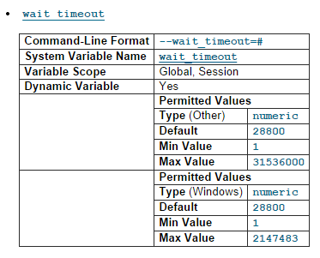](http://static.oschina.net/uploads/space/2014/1008/162256_ZmDR_254689.png)

以上数值，单位为秒。

mysql的连接允许的闲置时间。当超过闲置时间以后，database端就会将此连接单方面废弃。这时如果使用jdbc继续使用之前的连接，则会收到以下异常：

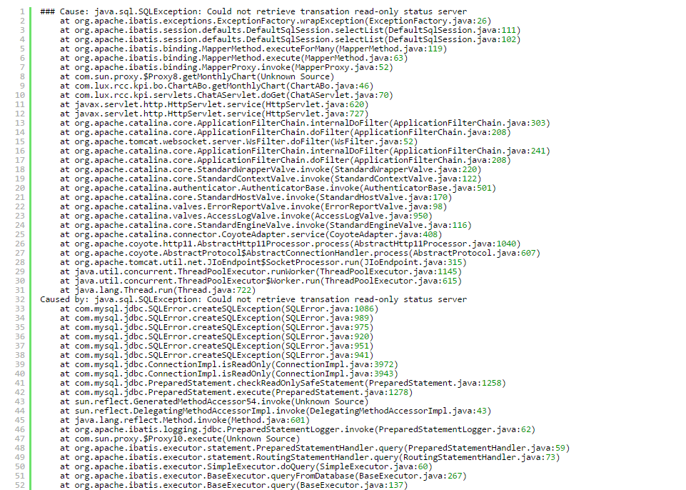

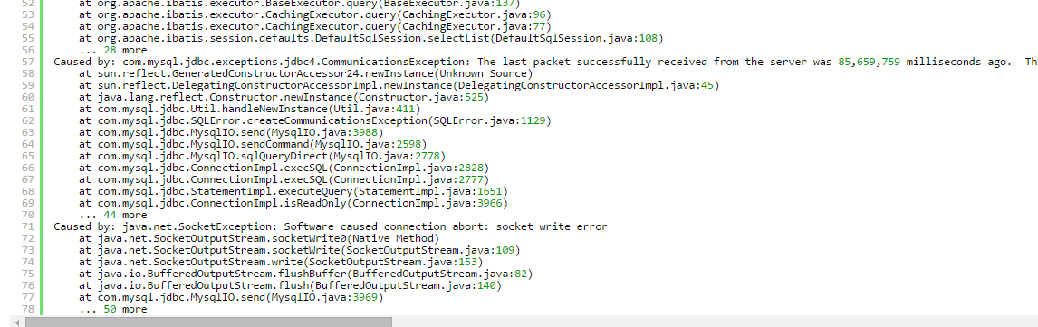

mysql允许设置闲置时间，默认是8小时，最大是1年。

大部分客户端都使用连接池以提高性能，如果用户访问量不大，连接池中的连接可能闲置时间超过数据库允许时间，数据库单方面断掉连接，而客户端却不知情。当下一个用户访问时，使用连接池中的连接，则会抛出上述异常。

解决方法可以是增大闲置时间。但这不是一个好方法。闲置时间是有上限的，在极端情况下，还是可能发生异常。此外，长时间保留闲置的连接，会降低数据库性能，消耗内存，最终耗尽数据库的连接数。所以不推荐增大闲置时间。

一般常用的解决方法是在使用一个长时间闲置的连接之前，对它ping一下，确保它还在正常工作。在mybatis自带连接池配置中，是这样做的：

[?](http://my.oschina.net/xpbug/blog/324978)

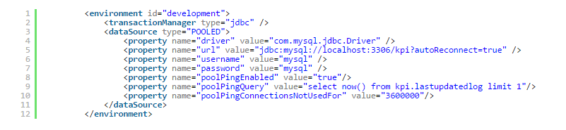配置连接池时，需要声明三个属性：

1. poolPingEnabled - 默认值是false，当值为true的时候，将开启ping机制。
2. poolPingQuery - 对数据库进行ping时所使用的sql。
3. poolPingConnectionsNotUsedFor - 默认值是0，单位是毫秒。我们不能在每次使用连接池之前，都使用ping机制，这会使每一条sql的执行，都要额外执行一次ping语句。所以使用此属性来避免这种不合理做法。我们只针对闲置时间超过某个时间的连接，进行ping。本例中的值为1小时，当从连接池中拿出的连接闲置超过1小时，才会对它进行ping。